**Rapport narratif et financier de**

*Sensibilisation d’élèves de Kinshasa sur la biodiversité et la conservation, par des leçons accompagnées en salle de classe suivi par une visite au parc animalier Kadima’s Pride of Africa.*

**pour CEBioS**

Ce programme éducatif est un partenariat entre:



**Institut royal des Sciences naturelles de Belgique**

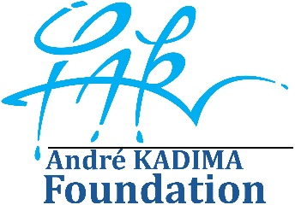

et

Fait par Mart Hovens, Kinshasa, le 7 Nov. 2018

Introduction

Dans le cadre de la sensibilisation des élèves au niveau de la biodiversité et de la conservation de la nature, nous avions demandé CEBioS de fournir des moyens pour accueillir plus d’écoles intéressées, pour l’équipement du centre éducatif ainsi que pour un accompagnement effectif des professeurs en salle de classe (préparation, suivi de la visite, mobilisation). Nous avons exécuté un projet pilote de 600 (100 extra du milieu rural) élèves. Le montant attribué par RBINS est de 7750 USD. Notre propre contribution est 16000 USD.

Activités exécutées

Pour mieux apprendre les effets du projet, on a sélectionné des écoles dans des différents milieux (centre-ville, périphérie, semi-rural, rural). Voir le table ci-dessous.

|  |  |  |  |  |  |
| --- | --- | --- | --- | --- | --- |
| Date | École | Classe | Age | Nombre | Milieu |
| 16-10 | Réunion avec des écoles catholiques de la Gombe |  |  |  |  |
| 17-10 | Ste. Marie | EP1 et EP2 | 11-13 | 50 | Centre-ville |
| 17-10 | Notre Dame | EP1 et EP2 | 11-13 | 50 | Centre-ville |
| 19-10 | Lycée Mouna | secondaire | 12-14 | 50 | Centre-ville |
| 19-10 | Lycée Technique de la Gombe | secondaire | 14-16 | 70 | Centre-ville |
| 19-10 | Collège Notre Dame du Congo | secondaire | 14-16 | 50 | Centre-ville |
| 20-10 | St. Marc, Kingasani | EP1 et 2 | 10-12 | 50 | Périphérie |
| 20-10 | EP3 Kingasani | EP3 | 12-14 | 30 | Périphérie |
| 20-10 | Inst. Malako, Kingasani | secondaire | 14-16 | 50 | Périphérie |
| 22-10 | Collège St. Jérome, Kinkole | secondaire | 12-14 | 50 | Semi-rural |
| 22-10 | St. Robert, Kinkole | EP | 12-14 | 50 | Semi-rural |
| Seulement visite | Kimpoko | Primaire et secondaire | 10-16 | 100 | Rural |
| Total 600 | | | | | |

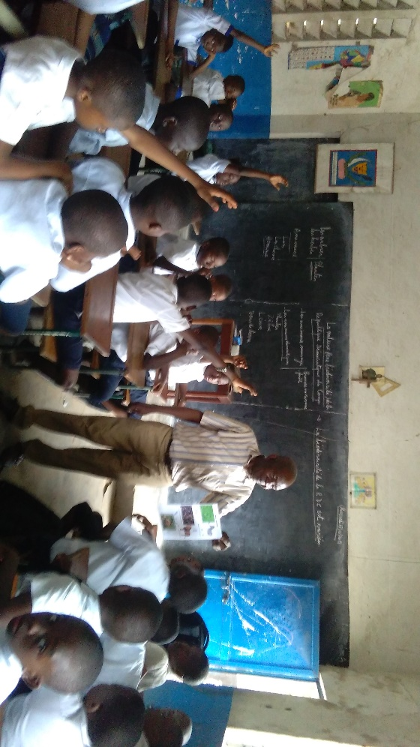

Les leçons ont été accompagnées par Faustin Nkanka Kapena, directeur de l’école EP3 à Lingwala. A travers des images (annexés) il a fait une introduction à la biologie, l’écologie, la biodiversité, l’évolution, et le développement de la vie. Il a fini avec des échanges sur les menaces de la nature et les manières de la protéger. Les leçons étaient très interactives et tous les élèves ont activement participés. Les professeurs ont reçu tout le matériel didactique. Ce matériel didactique a été développé – en s’inspirant des matériels du zoo de Lubumbashi - par Mart Hovens, biologiste-pédagogue. Tout le matériel porte le logo du musée (un exemple est attaché).

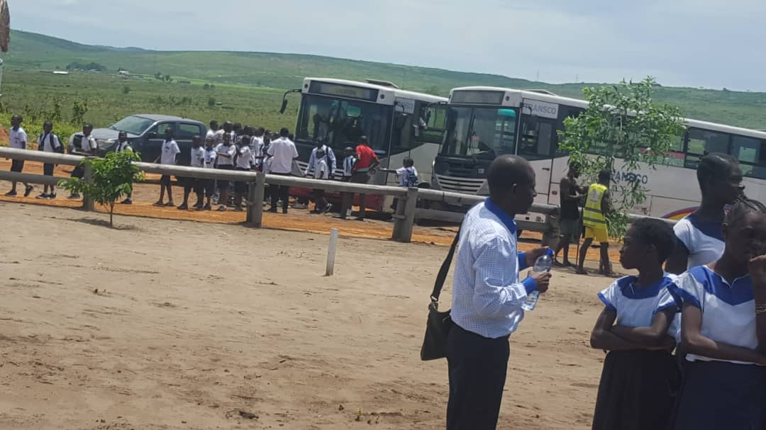

Une semaine après la première leçon, les mêmes élèves ont visité le Parc. Ici il y avait 3 modules (d’une heure environ) :

1. Le tour avec le *dolly* (remorque) à travers le parc safari et le zoo.
2. Une leçon pour évaluer les sujets mentionnés et surtout sur leur comportement conservateur envers la nature. Cette leçon a été donné par Maurice Tshomba, biologiste, notre gestionnaire, et ancien professeur à l’université de Bukavu et conseiller au parc Virunga.
3. Recréation dans l’aire de jeux, et un repas avec 2 sucreries.

Nous avons ajouté une visite pour l’école primaire de Kimpoko, près du parc. Le but est d’avoir des données du milieu rural et, en plus, de familiariser les enfants dans le voisinage avec le parc cet ses objectifs.

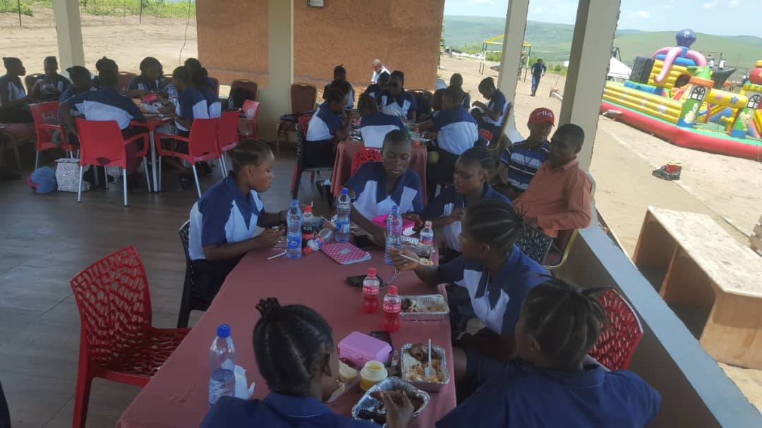

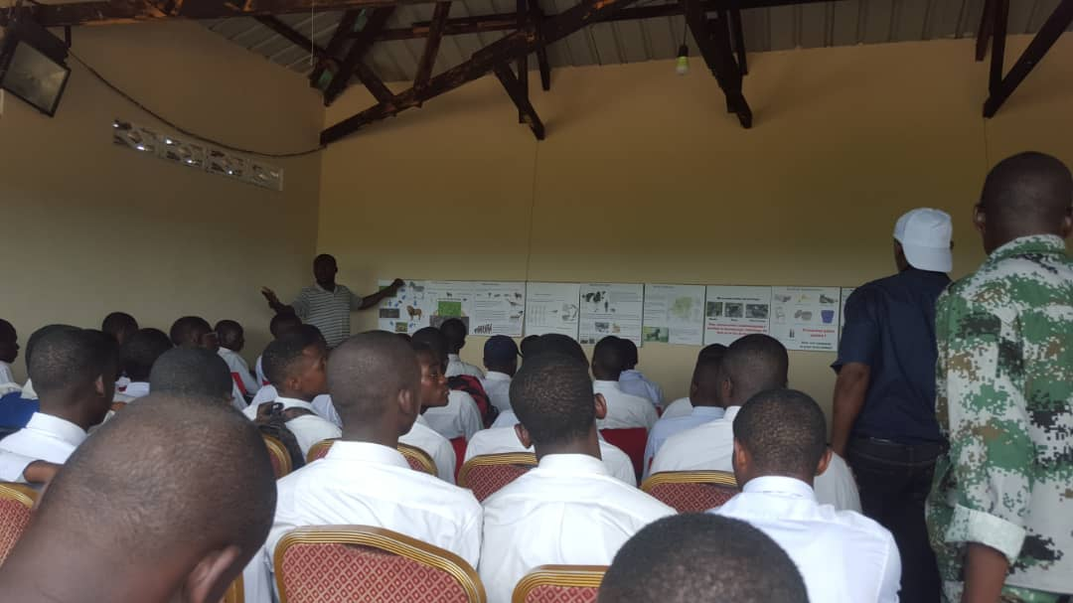

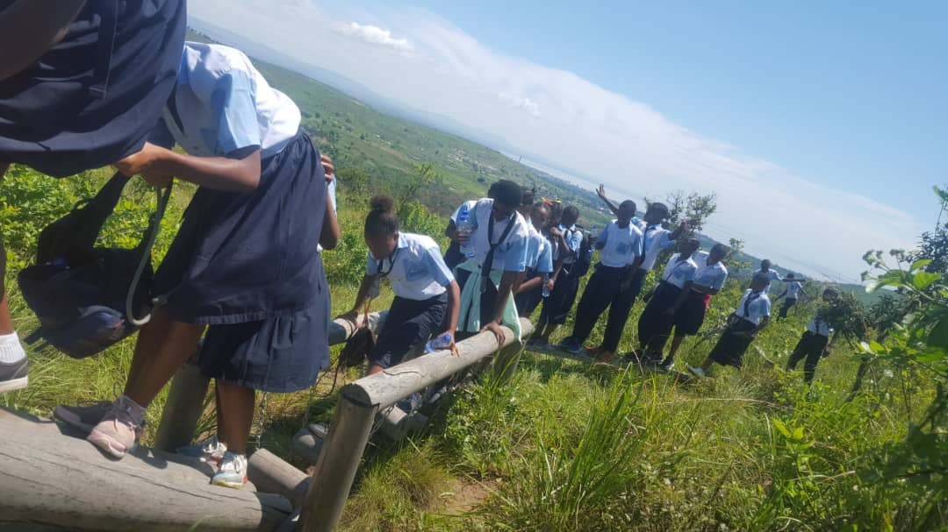

|  |  |  |
| --- | --- | --- |
| date | **Visite des écoles** : | Nombre élèves |
| 23-10 | EP1 et EP2 Ste Marie | 50 |
| EP1 et EP2 Notre Dame | 50 |
| Collège Notre Dame du Congo | 50 |
| Total | 150 |
| 24-10 | Lycée Technique Gombe | 70 |
| Lycée Mouna | 50 |
| Total | 120 |
| 25-10 | EP Ste Marie et Malako | 50 |
| EP3 Kingansani | 30 |
| Inst. Malako | 50 |
| Total | 130 |
| 30-10 | Collège St Jérome Kinkole | 50 |
| EP St Robert Kinkole | 50 |
| Total | 100 |
| 31-10 | Kimpoko (sélection primaire et secondaire) | 100 |
|  |  | 600 |

Résultats obtenus

Le résultat le plus visible est l’enthousiasme des élèves de tous les milieux, même quand ils voient une vache. Cela montre que nous avons raison : la plupart des élèves urbaines n’ont jamais vu des animaux sauvages, même domestiques. Leur satisfaction se manifeste aussi dans des questions ils posent sur les animaux. Après les visites ils (surtout du milieu urbain) ont demandé les frais d’entrée normales (parce qu’ils veulent revenir avec leurs parents et frères et sœurs).

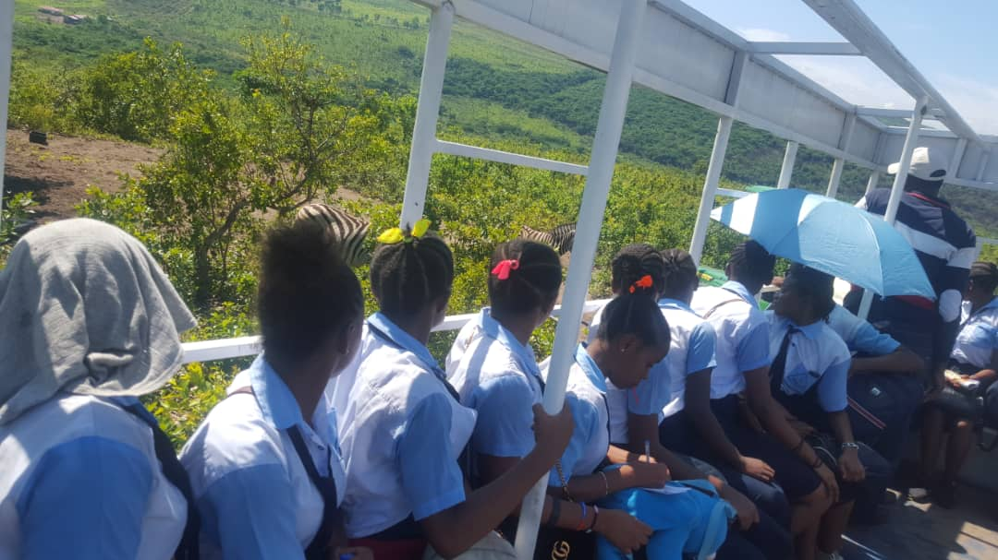

Nous avons rassemblé des témoignages sur vidéo. Voici quelques phrases : « Le paysage est beau, plus beau qu’en ville. Nous n’avons que le sable et les pavements. Ici on trouve des arbres et des animaux. » « J’ai vu des zèbres, des autruches, … » « Il faut protéger les arbres parce qu’ils nous donnent l’oxygène. Et c’est pas bon d’acheter les animaux sauvages parce qu’ils sont menacés. » « L’homme doit utiliser la nature et pas la détruire. C’est notre propre terre qui Dieu a créée. Il faut la protéger. »

Impact mesuré

L’impact se manifeste en un comportement changé envers la nature. Ce n’est pas encore clair. Quand même on a observé un changement. Avant le projet les élèves ont eu l’habitude de jeter les déchets un peu partout. Maintenant, ils les mettent dans un sac et les laissent dans la poubelle.

Un autre impact, mais pas encore mesuré, est que la connaissance sur a nature a été améliorée. Quand le guide pose des questions pendant le tour au parc, ils savent très bien répondre. Par exemple, la distinction entre herbivores et carnivores est rapidement faite.

Pour le vrai impact nous devons attendre plus de visites accompagnées et surtout plus de temps. Même, dans la mesure possible, on peut enquêter les familles sur leur comportement envers la nature : utilisation *makala*, achats de viande de brousse, plantation d’arbres, ordures jetés, …

Problèmes rencontrés

Les problèmes ont été surtout de nature organisationnelle : Les écoles pilotes n’étaient pas toujours au courant, voire officiellement informées. Cela a causé quelques confusions au début.

Pendant la leçon en salle de classe, la distinction entre évolution et religion n’était pas toujours claire. Il ne faut pas mélanger les deux mais dans les écoles catholiques ça a vraiment été un défi.

Parfois il y avait une faible compréhension du Français, surtout des enfants du milieu semi-rural et rural. En cas de mal compréhension le formateur a du s’exprimer en Lingala. Cela n’a pas changé le continu de la formation.

La période du projet étant très courte, on n’a pas pu construire un nouveau centre d’éducation. Nous avons équipé et utilisé l’espace ouvert à côté de la cuisine. Ça a bien fonctionné. Pour la même raison, les panneaux en dur (fabriqués aux Pays Bas) ont été en route au bateau. On a utilisé les panneaux en carton amenés par avion. Pour les professeurs on a copié et plastifié le matériel didactique. En plus, encore pour la même raison, les animaux naturalisés et squelettes de Kisangani n’étaient pas encore arrivés. Pour un éventuel nouveau projet ils seront disponibles, ainsi que pour les futures écoles et autres visiteurs du parc.

Conclusions et recommandations

En général tout est bien passé. Nous avons appris de prendre toute organisation dans nos propres mains, et de pas être dépendant de l’organisation d’autres (société de transport, directeurs d’écoles). Cela rend un tel projet beaucoup plus efficace. Donc, on ne donnera plus de leçons dans les écoles mais toute formation prendra lieu dans notre centre éducatif. Nous avons constaté que cela donne plus une atmosphère naturelle et on profite encore plus du matériel visuel. C’est la pratique qui manque dans les écoles. En plus, les enseignants qui viennent avec les élèves souvent ne sont pas des biologistes, c.à.d. que notre propre formateur est le meilleur enseignant en biodiversité et conservation pour les élèves.

Pour rendre ce type de projets plus durable nous proposons de créer aux écoles impliquées des Clubs Nature. Les membres du Club font des excursions dans l’environnement de l’école pour rechercher la faune et la flore, pour les collecter et stocker, et de les décrire d’une façon scientifique. En plus, les membres étudient comment leur école peut contribuer á la biodiversité et la conservation (p.e. assez de poubelles, plantation d’arbres). Le projet donne une petite subvention pour le fonctionnement des Clubs Nature.

**Partie financière**

Voir le table Excel et le table Word ci-dessous pour nos dépenses en relation avec le budget prévu. Du budget prévu pour IRSNB nous avons dépensé 6750 $. Il reste 1000 $ à dépenser pour l’achat des objets pédagogiques à Kisangani. Cela s’effectuera au début Décembre.



Le projet nous a couté 8478 $, étant un déficit de 1728 $. Il s’agit des coûts sous-estimés du transport pour les élèves et pour l’imprimerie/ plastification des matériels didactiques. La Fondation André Kadima s’en est chargé.

Nous avons ajouté ce déficit à notre propre contribution. Aussi, le formateur a reçu une prime de 140 $ pour ses travaux (il n’y avait que les coûts de transport prévus pour lui). Un autre élément imprévu était la mauvaise condition des chemins vers et dans le parc de sorte que les bus ne pouvaient pas y arriver. Il a fallu améliorer les chemins (7000 $). En plus, le temps était trop court pour acheter les panneaux solaires. Pour la musique et le gonflement du château gonflable on a utilisé le groupe électrogène (qui consomme beaucoup de carburant !).

Conclusions et recommandations

Les coûts pour le bus ont été beaucoup plus élevés que prévus. Les écoles étaient réticents pour couvrir ce déficit. Aussi, le coût pour le matériel didactique (imprimer et plastifier) était mal estimé (au Congo c’est beaucoup plus cher qu’aux Pays Bas). La fondation André Kadima se charge de ces pénuries.

Le voyage de Mart à Kisangani a été reporté, donc les animaux naturalisés et squelettes ne sont pas encore achetés. Ainsi, les factures ne sont pas encore disponibles. Autour début Décembre Mart sera à Kisangani pour acheter quelques objets naturels de Asumani (qui dit d’en avoir trop). M Asumani n’est pas disponible pour aller à Kinshasa pour (nous aider de) monter des squelettes ou animaux naturalisés.

Les panneaux durs sont fabriqués aux Pays Bas (meilleure qualité et prix) mais pas encore arrivés au parc. Mart lui-même a amené les mêmes panneaux en carton qui ont été utilisés pendant la formation. Nous remarquons que les panneaux en dur vont fonctionner pour tous les futures visiteurs (adultes, enfants, étudiants et élèves).

Pour les raisons mentionnées ci-dessus la contribution de la Fondation André Kadima n’est pas 100% en ligne avec le budget soumis. Le surplus des dépenses pour IRSNB nous avons ajouté au budget de la FAK, ainsi que les dépenses imprévues. Les coûts pour l’aménagement du centre (chaises, cadre pour panneaux de carton, etc.) et pour les routes ont été estimés.

Pour des éventuels futurs projets nous devrons mieux estimer les coûts des activités qui ne sont pas dans nos propres mains (transport, imprimerie). Cela évitera l’excès des dépenses comme dans l’actuel projet. En plus, nous avons sous-estimé la durée de la livraison au Congo des biens fabriqués aux Pays Bas. Aussi, la période était trop courte pour commencer avec la construction d’un nouveau Centre Educatif. En bref, la préparation pour un tel projet doit prendre plus de temps.

A ce moment nous avons dans le parc un étudiant de l’Université de Kinshasa (UNIKIN) qui évalue nos efforts pour la sensibilisation des jeunes pour la biodiversité. Il a suivi les formations dans le centre éducatif et la visite au parc. Sa mission de recherche est nous donner des recommandations sur une sensibilisation plus efficace. En Décembre son étude sera prête. Nous partagerons les résultats avec vous.

Enfin, la Fondation André Kadima et le parc animalier Kadima’s Pride of Africa sont très contents d’avoir obtenu cet appui et remercient – aussi au nom des élèves et leurs professeurs - CEBioS pour leur soutien. Nous souhaitons que – après une évaluation - notre partenariat sera continué.